УПРАВЛЕНИЕ ОБРАЗОВАНИЯ И НАУКИ ЛИПЕЦКОЙ ОБЛАСТИ
ГОАПОУ «Липецкий металлургический колледж»

Методические указания для самостоятельных работ по темам «Расчеты неразветвленных однофазных цепей переменного тока», «Расчеты разветвленных однофазных цепей переменного тока», «Расчеты трехфазных цепей переменного тока», «Расчеты цепей несинусоидального тока» дисциплины
Электротехника
для специальности (группы специальностей):
15.02.07 Автоматизация технологических
процессов и производств (по отраслям)

Липецк-2016
Методические указания для самостоятельных работ по
дисциплине «Электротехника».

Составители: Демин О.В., преподаватель ОПД и ПМ

ОДОБРЕНО  Цикловой комиссией  электротехнических дисциплин  Председатель:  _______________ /Климонтова Н.А./ | Заместитель директора  по учебной работе:  _________________/Перкова Н. И./

Методические указания для самостоятельных работ предназначены для студентов ГОАПОУ «Липецкий металлургический колледж» специальности 15.02.07 Автоматизация технологических процессов и производств (по отраслям) для подготовки к практическим работам с целью освоения практических умений и навыков и профессиональных компетенций.
Методические указания по проведению практических работ составлены в соответствии с рабочей программой.

Содержание

1 Расчеты неразветвленных однофазных цепей переменного тока 4
1.1 Задачи для самостоятельного решения к разделу 1 8
2. Расчеты разветвленных однофазных цепей переменного тока
2.1 Задачи для самостоятельного решения к разделу 2 15
3.Расчеты трехфазных цепей переменного тока 18
3.1 Задачи для самостоятельного решения к разделу 3 26
4. Расчеты цепей несинусоидального тока 28
4.1 Задачи для самостоятельного решения к разделу 4 30
Список использованных источников 31

- Расчеты неразветвленных однофазных цепей переменного тока
Краткие теоретические сведения.

- Цепь с активным сопротивлением и индуктивностью

$$I=\frac{U}{\sqrt{R^{2}+X_{L}^{2}}}$$
$$I=\frac{U}{Zк}$$
$$U=I\sqrt{R^{2}+X_{L}^{2}}$$
$$Z_{к}=\sqrt{R^{2}+X_{L}^{2}}$$
I
U
U_{L}

φ

R
X_{L}
i
u

u_{L}
u_{a}

- Цепь с активным сопротивлением и емкостью

I
U
U_{С}

φ
U_{а}

$$U=I\sqrt{R^{2}+X_{С}^{2}}$$
R
i
u

u_{С}
u_{a}

$$I=\frac{U}{\sqrt{R^{2}+X_{С}^{2}}}=\frac{U}{Z_{С}}$$

I
U
U_{С}

φ
U_{а}

U_{L}

R
X_{С}
i
u

u_{С}
u_{a}

u_{L}

X_{L}

$$I=\frac{U}{\sqrt{R^{2}+{(X_{L}-X_{C})}^{2}}}=\frac{U}{Z}$$

- Треугольники напряжений, сопротивлений, мощностей
$$U_{L}=U\sin{φ}$$
$$U_{a}=U\cos{φ}$$
$$X_{L}=Z\sin{φ}$$
$$R=Z\cos{φ}$$
R

Z
X_{L}

φ

$$Z=\sqrt{R_{}^{2}+X_{L}^{2}}$$
P

S
Q

φ

$$S=\sqrt{P_{}^{2}+Q_{}^{2}}$$
$$P=S\cos{φ}$$
U_{a}

U
U_{L}

φ

$$U=\sqrt{U_{a}^{2}+U_{L}^{2}}$$

$$Q=S\sin{φ}$$

Задача 1.1. В сеть синусоидального тока с частотой f=50Гц включены последовательно: реостат с сопротивлением R=5Ом, индуктивность L и емкость С. Вычислить индуктивность L и емкость С, если напряжения на R, L и C одинаковы. Нарисовать схему цепи и треугольник напряжений.
Решение.

I
U
U_{С}

U_{а}

U_{L}

R
X_{С}
i
u

u_{С}
u_{a}

u_{L}

X_{L}

Так как в неразветвленной цепи ток на всех участках имеет одинаковое значение то и падение напряжения на участках будет одинаковым при равенстве сопротивлений участков. То есть R, L и C будут иметь равные сопротивления
R= L= C =5Ом.
Тогда $L=\frac{X_{L}}{2πf}=\frac{5}{2π50}=0,0159Гн=15,9мГн$
$$С=\frac{1}{2πfX_{c}}=\frac{{10}^{6}}{2π∙50∙5}=636,9мкФ$$

Задача 1.2
В сеть переменного тока включены последовательно катушка индуктивностью 3 мГн и активным сопротивлением 20 Ом и конденсатор емкостью 1 мкФ. Напряжение Uc на конденсаторе 50 В. Определите напряжение на зажимах цепи, ток в цепи, напряжение на катушке, активную и реактивную мощность.
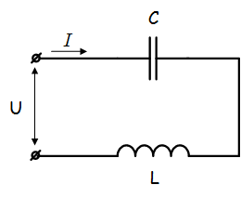
Решение задачи начнём с определения тока в цепи, но для этого нужно сначала определить реактивное сопротивление конденсатора.
Как известно, реактивное сопротивление конденсатора зависит от частоты переменного тока (при её увеличении уменьшается, а при её уменьшении увеличивается), следовательно
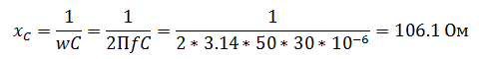
Ток в цепи находим из соображения, что элементы в цепи соединены последовательно, а значит, ток на конденсаторе и катушке будет одним и тем же.
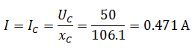
Следующим шагом мы определяем индуктивное сопротивление и напряжение катушки
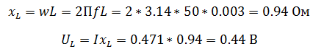
Зная активное сопротивление обмотки катушки, можем определить падение напряжения на нем
Теперь, когда мы знаем напряжение на каждом из элементов, мы можем определить напряжение на зажимах цепи, которое будет равно
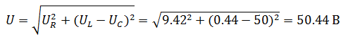
Активную мощность в данном случае можно определить как мощность, выделяемую на обмотке катушки
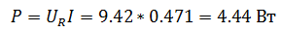
Для определения реактивной мощности необходимо для начала определить угол сдвига ϕ
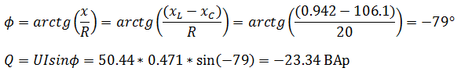
Так как реактивная мощность имеет отрицательное значение, то цепь имеет емкостной характер.

1.1 Задачи для самостоятельного решения:
Задача 1. По заданной векторной диаграмме составить электрическую схему цепи переменного тока.
Определить сопротивления каждого элемента; полное сопротивление цепи; активную, реактивную и полную мощность цепи; угол сдвига фаз.
Параметры векторной диаграммы: U₁ = 10 В; U₂ = 40 В; U₃ = 20 В; U₄ = 20 В; U₅ = 40 В; U₆ = 10 В; R₁ = 2 Ом.
Задача 2. По заданной векторной диаграмме составить электрическую схему цепи переменного тока.
Определить сопротивления каждого элемента, полное сопротивление цепи, активную, реактивную и полную мощность цепи, угол сдвига фаз.
Параметры векторной диаграммы: U₁ = 20 В; U₂ = 10 В; U₃ = 10 В; U₄ = 30 В; U₅ = 25 В; U₆ = 40 В; Х₁ = 10 Ом.
Задача 3. По заданной векторной диаграмме составить электрическую схему цепи переменного тока.
Определить сопротивления каждого элемента, полное сопротивление цепи, активную, реактивную и полную мощность цепи, угол сдвига фаз.
Параметры векторной диаграммы: U₁ = 80 В; U₂ = 10 В; U₃ = 10 В; U₄ = 100 В; U₅ = 20 В; U₆ = 25 В; I = 5 A.

Задача 4. По заданной векторной диаграмме составить электрическую схему цепи переменного тока.
Определить сопротивления каждого элемента, полное сопротивление цепи, активную, реактивную и полную мощность цепи, угол сдвига фаз.
Параметры векторной диаграммы: U₁ = 40 В; U₂ = 10 В; U₃ = 20 В; U₄ = 15 В; U₅ = 60 В; U₆ = 25 В; Q = 1000 вар.

Задача 5. По заданной векторной диаграмме составить электрическую схему цепи переменного тока.
Определить сопротивления каждого элемента, полное сопротивление цепи, активную, реактивную и полную мощность цепи, угол сдвига фаз.
Параметры векторной диаграммы: U₁ = 60 В; U₂ = 20 В; U₃ = 40 В; U₄ = 30 В; U₅ = 5 В; U₆ = 70 В; Р₁ = 200 Вт.

Задача 6. По заданной векторной диаграмме составить электрическую схему цепи переменного тока.
Определить сопротивления каждого элемента, полное сопротивление цепи, активную, реактивную и полную мощность цепи, угол сдвига фаз.
Параметры векторной диаграммы: U₁ = 40 В; U₂ = 40 В; U₃ = 100 В; U₄ = 10 В; U₅ = 60 В; U₆ = 50 В; R = 50 Ом.

Задача 7. По заданной векторной диаграмме составить электрическую схему цепи переменного тока.
Определить сопротивления каждого элемента, полное сопротивление цепи, активную, реактивную и полную мощность цепи, угол сдвига фаз.
Параметры векторной диаграммы: U₁ = 50 В; U₂ = 10 В; U₃ = 20 В; U₄ = 30 В; U₅ = 40 В; U₆ = 60 В; Х = 25 Ом.

Задача 8. По заданной векторной диаграмме составить электрическую схему цепи переменного тока.
Определить сопротивления каждого элемента, полное сопротивление цепи, активную, реактивную и полную мощность цепи, угол сдвига фаз.
Параметры векторной диаграммы: U₁ = 10 В; U₂ = 20 В; U₃ = 50 В; U₄ = 100 В; U₅ = 40 В; U₆ = 30 В; Х₁ = 40 Ом.

Задача 9. По заданной векторной диаграмме составить электрическую схему цепи переменного тока.
Определить сопротивления каждого элемента, полное сопротивление цепи, активную, реактивную и полную мощность цепи, угол сдвига фаз.
Параметры векторной диаграммы: U₁ = 10 В; U₂ = 80 В; U₃ = 50 В; U₄ = 40 В; U₅ = 25 В; U₆ = 60 В; Q₁ = - 600 вар.

Задача 10. По заданной векторной диаграмме составить электрическую схему цепи переменного тока.
Определить сопротивления каждого элемента, полное сопротивление цепи, активную, реактивную и полную мощность цепи, угол сдвига фаз.
Параметры векторной диаграммы: U₁ = 20 В; U₂ = 60 В; U₃ = 10 В; U₄ = 80 В; U₅ = 10 В; U₆ = 5 В; R₁ = 4 Ом.

- Расчеты разветвленных однофазных цепей переменного тока
Краткие теоретические сведения

R1
X_{С}
I
U

I1
R2
XL
I2
I_{р1}

I₁

I_{а2}

I_{р2}

I₂

I

$$φ$$
I_{р}=I_{р1}-I_{р2}

Векторная диаграмма токов

$$I_{2}=\frac{U}{Z_{2}}=\frac{U}{\sqrt{{R2}^{2}+{XC}^{2}}}$$
$$I_{1}=\frac{U}{Z_{1}}=\frac{U}{\sqrt{{R1}^{2}+{XL}^{2}}}$$

b₁

g₂

b₂

I

$$φ$$

$$y=\sqrt{{(g_{1}+g_{2} )}^{2}+{(b_{1}-b_{2} )}^{2}}$$

Векторная диаграмма проводимостей

$$I=U\sqrt{{(g_{1}+g_{2} )}^{2}+{(b_{1}-b_{2} )}^{2}}=Uy$$

Задача 2.1

В цепи как показано на схеме, подключены катушка, конденсатор и резисторы. Индуктивность катушки – 15 мГн, емкость конденсатора 20 мкФ, R1=10 Ом,R2=30 Ом. Напряжение источника 100 В, частота 100 Гц. Определить токи в цепи, активную, реактивную и полную мощность в цепи.
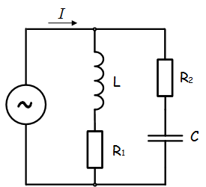
Данную задачу удобнее решать с помощью проводимостей, так как катушка и конденсатор соединены параллельно.
Тогда активная проводимость первой ветви равна
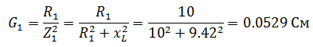
Реактивная проводимость первой ветви равна
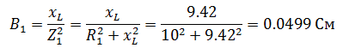
Полная проводимость первой ветви
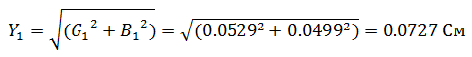
Аналогичный расчет произведем для второй ветви содержащей конденсатор
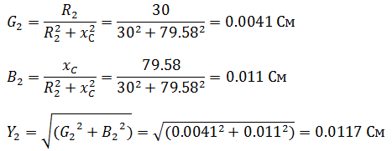
Полная проводимость цепи
Токи в цепи определим зная напряжение и проводимости
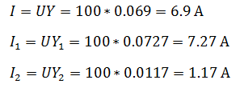
Коэффициент мощности определим по формуле
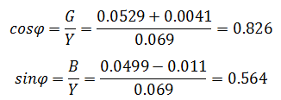
Активная мощность
Реактивная мощность
Полная мощность
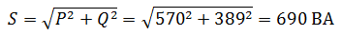

2.1 Задачи для самостоятельного решения
Задача 1 Для разветвлённой цепи переменного тока составить в масштабе векторную диаграмму токов и напряжений.
Определить полные сопротивления ветвей; углы сдвига фаз между напряжением и токами ветвей; активную, реактивную и полную мощность цепи.
Параметры цепи: R₁ = 65 Ом; R₂ = 25 Ом; X_{L1} = 58 Ом; X_{C1} = 72 Ом; I₁ = 5 A.
Задача 2. Для разветвлённой цепи переменного тока составить в масштабе векторную диаграмму токов и напряжений.
Определить полные сопротивления ветвей; углы сдвига фаз между напряжением и токами ветвей; активную, реактивную и полную мощность цепи.
Параметры цепи: R₁ = 20 Ом; R₂ = 36 Ом; X_{L1} = 55 Ом; X_{L2} = 54 Ом; X_{C1} = 22 Ом; I₂ = 15 A.
Задача 3. Для разветвлённой цепи переменного тока составить в масштабе векторную диаграмму токов и напряжений.
Определить полные сопротивления ветвей; углы сдвига фаз между напряжением и токами ветвей; активную, реактивную и полную мощность цепи.
Параметры цепи: R₁ = 35 Ом; R₂ = 42 Ом; X_{L1} = 40 Ом; X_{L2} = 74 Ом; X_{C1} = 70 Ом; X_{С2} = 12 Ом; I₃ = 8 A.
Задача 4. Для разветвлённой цепи переменного тока составить в масштабе векторную диаграмму токов и напряжений.
Определить полные сопротивления ветвей; углы сдвига фаз между напряжением и токами ветвей; активную, реактивную и полную мощность цепи.
Параметры цепи: R₁ = 32 Ом; R₂ = 16 Ом; R₃ = 14 Ом; X_{L1} = 75 Ом; X_{L2} = 10 Ом; X_{C1} = 46 Ом; X_{С2} = 66 Ом; X_{C3} = 80 Ом; U = 250 В.
Задача 5. Для разветвлённой цепи переменного тока составить в масштабе векторную диаграмму токов и напряжений.
Определить полные сопротивления ветвей; углы сдвига фаз между напряжением и токами ветвей; активную, реактивную и полную мощность цепи.
Параметры цепи: R₁ = 32 Ом; R₂ = 74 Ом; X_{L1} = 20 Ом; X_{C1} = 34 Ом; X_{С2} = 18 Ом; I₁ = 18 A.
Задача 6. Для разветвлённой цепи переменного тока составить в масштабе векторную диаграмму токов и напряжений.
Определить полные сопротивления ветвей; углы сдвига фаз между напряжением и токами ветвей; активную, реактивную и полную мощность цепи.
Параметры цепи: R₁ = 28 Ом; R₂ = 65 Ом; X_{L1} = 48 Ом; X_{C1} = 38 Ом; X_{С2} = 75 Ом; I₂ = 12 A.
Задача 7. Для разветвлённой цепи переменного тока составить в масштабе векторную диаграмму токов и напряжений.
Определить полные сопротивления ветвей; углы сдвига фаз между напряжением и токами ветвей; активную, реактивную и полную мощность цепи.
Параметры цепи: R₁ = 25 Ом; R₂ = 56 Ом; R₃ = 80 Ом; R₄ = 12 Ом; X_{L1} = 44 Ом; X_{C1} = 34 Ом; X_{С2} = 74 Ом; X_{С3} = 54 Ом; U = 600 В.
Задача 8. Для разветвлённой цепи переменного тока составить в масштабе векторную диаграмму токов и напряжений.
Определить полные сопротивления ветвей; углы сдвига фаз между напряжением и токами ветвей; активную, реактивную и полную мощность цепи.
Параметры цепи: R₁ = 30 Ом; X_{L1} = 58 Ом; X_{L2} = 55 Ом; X_{C1} = 76 Ом; X_{С2} = 18 Ом; X_{C3} = 70 Ом; I₃ = 14 A.

Задача 9. Для разветвлённой цепи переменного тока составить в масштабе векторную диаграмму токов и напряжений.
Определить полные сопротивления ветвей; углы сдвига фаз между напряжением и токами ветвей; активную, реактивную и полную мощность цепи.
Параметры цепи: R₁ = 24 Ом; R₂ = 40 Ом; R₃ = 62 Ом; R₄ = 28 Ом; X_{L1} = 14 Ом; X_{L2} = 25 Ом; X_{C1} = 72 Ом; X_{С2} = 48 Ом; U = 350 В.
Задача 10. Для разветвлённой цепи переменного тока составить в масштабе векторную диаграмму токов и напряжений.
Определить полные сопротивления ветвей; углы сдвига фаз между напряжением и токами ветвей; активную, реактивную и полную мощность цепи.
Параметры цепи: R₁ = 55 Ом; R₂ = 50 Ом; R₃ = 18 Ом; X_{L1} = 60 Ом; X_{L2} = 12 Ом; X_{L3} = 64 Ом; I₁ = 6 A.

Задача 11. Для разветвлённой цепи переменного тока составить в масштабе векторную диаграмму токов и напряжений.
Определить полные сопротивления ветвей; углы сдвига фаз между напряжением и токами ветвей; активную, реактивную и полную мощность цепи.
Параметры цепи: R₁ = 24 Ом; R₂ = 15 Ом; R₃ = 36 Ом; X_{C1} = 64 Ом; X_{С2} = 46 Ом; X_{С3} = 45 Ом; I₃ = 18 A.
Задача 12. Для разветвлённой цепи переменного тока составить в масштабе векторную диаграмму токов и напряжений.
Определить полные сопротивления ветвей; углы сдвига фаз между напряжением и токами ветвей; активную, реактивную и полную мощность цепи.
Параметры цепи: R₁ = 45 Ом; X_{C1} = 38 Ом; P = 1000 Вт.

- Расчеты трехфазных цепей переменного тока
- Краткие теоретические сведения
Трехфазный ток

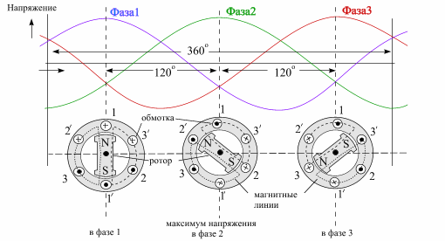

$$e_{A}=E_{m}\sin{(ωt) }$$

$$e_{B}=E_{m}\sin{(ωt-\frac{2π}{3}){=E}_{m}\sin{(ωt-120°) }}$$

$$e_{C}=E_{m}\sin{(ωt-\frac{4π}{3}){=E}_{m}\sin{(ωt-240°) }}$$

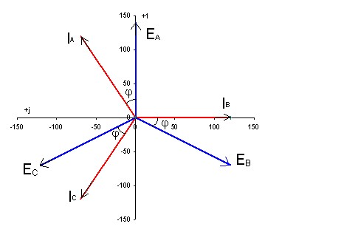

Соединение потребителей звездой
Действующее значение тока в
нейтральном проводе
Мгновенное значение тока в
нейтральном проводе
$$I_{C}=\frac{U_{C}}{z_{C}}$$
$$I_{A}=\frac{U_{A}}{z_{A}}$$
$$I_{B}=\frac{U_{B}}{z_{B}}$$
Токи в фазах

$$\cos{φ_{C}}=\frac{r_{C}}{z_{C}}$$
$$\cos{φ_{B}}=\frac{r_{B}}{z_{B}}$$
$$\cos{φ_{A}}=\frac{r_{A}}{z_{A}}$$
Углы сдвига фаз

$$\operatorname{tg}{φ_{C}}=\frac{X_{C}}{r_{C}}$$
$$\operatorname{tg}{φ_{B}}=\frac{X_{B}}{r_{B}}$$
$$\operatorname{tg}{φ_{A}}=\frac{X_{A}}{r_{A}}$$

$$i_{0}=i_{A}+i_{B}+i_{C}$$
$$I_{ф}=\frac{U_{Ф}}{Z_{ф}}$$
$$U_{ф}=\frac{U_{л}}{\sqrt{3}}$$
$$\cos{φ_{ф}}=\frac{r_{Ф}}{Z_{ф}}$$

$$I_{0}=I_{A}+I_{B}+I_{C}$$

С
А
В
X
Y
Z
EA
B
C
ZA
ZB
ZC
0
0’
EB
EC
UB
UC
UA
UN

$I_{ф}$=$I_{л}$
$U_{ф}$=$\frac{U_{л}}{\sqrt{3}}$
$$S={\sqrt{3}U}_{л}I_{л}$$
Q$={\sqrt{3}U}_{л}I_{л}\sin{φ_{ф}}$
$$P={3U}_{ф}I_{ф}\cos{φ_{ф}=\frac{3}{\sqrt{3}}U_{л}I_{л}\cos{φ_{ф}=\sqrt{3}U_{л}I_{л}\cos{φ_{Ф}}}}$$
$${S=3S}_{ф}={3U}_{ф}I_{ф}$$
$${Q=3Q}_{ф}={3U}_{ф}I_{ф}\sin{φ_{ф}}$$
$${P=3P}_{ф}={3U}_{ф}I_{ф}\cos{φ_{ф}}$$
$$Q_{ф}=U_{ф}I_{ф}\sin{φ_{ф}}$$
$$S_{ф}=U_{ф}I_{ф}$$
$$P_{ф}=U_{ф}I_{ф}\cos{φ_{ф}}$$
Активная, реактивная и полная мощность.
Мощность трех фаз
Соединение потребителей треугольником
$$S={\sqrt{3}U}_{л}I_{л}$$
$${S=3S}_{ф}={3U}_{ф}I_{ф}$$
Q$={\sqrt{3}U}_{л}I_{л}\sin{φ_{ф}}$
$$P={3U}_{ф}I_{ф}\cos{φ_{ф}=\sqrt{3}U_{л}I_{л}\cos{φ_{ф}}}$$
$${Q=3Q}_{ф}={3U}_{ф}I_{ф}\sin{φ_{ф}}$$
$${P=3P}_{ф}={3U}_{ф}I_{ф}\cos{φ_{ф}}$$
Мощность трех фаз
$$S_{ф}=U_{ф}I_{ф}$$
$$Q_{ф}=U_{ф}I_{ф}\sin{φ_{ф}}$$
$$P_{ф}=U_{ф}I_{ф}\cos{φ_{ф}}$$
Активная, реактивная и полная мощность.
$$I_{л}=\sqrt{3}I_{ф}$$
$$\sin{φ}=\frac{x_{Ф}}{Z_{ф}}$$
$$\cos{φ_{ф}}=\frac{r_{Ф}}{Z_{ф}}$$
$$I_{ф}=\frac{U_{Ф}}{Z_{ф}}$$
$$U_{ф}=U_{л}$$
Расчет симметричной трехфазной системы сводится к расчету одной фазы
$$U_{C}=U_{CA}$$
$$U_{B}=U_{BC}$$
$$U_{A}=U_{AB}$$
Фазные напряжения равны линейным

А
B
ZАВ
ZBС
ZCА
A'

С
IА
IB
IC
ICA
IАB
IBC
B'
C'
Задача 1.
Освещение здания питается от четырехпроводной трехфазной сети с линейным напряжением U_{Л} = 380 В. Первый этаж питается от фазы "А" и потребляет мощность 1760 Вт, второй – от фазы "В" и потребляет мощность 2200 Вт, третий – от фазы "С", его мощность 2640 Вт. Составить электрическую схему цепи, рассчитать токи, потребляемые каждой фазой, и ток в нейтральном проводе, вычислить активную мощность всей нагрузки. Построить векторную диаграмму.

Решение задачи 1
Лампы освещения соединяются по схеме звезда с нейтральным проводом.
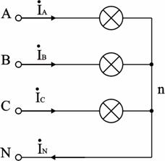 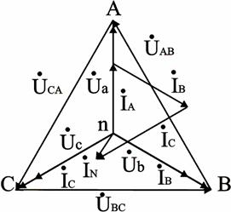
Рис.
Расчет фазных напряжений и токов. При соединении звездой U_{Л} = U_{Ф}, отсюда U_{Ф} = U_{Л} / = 380 / = 220 В. Осветительная нагрузка имеет коэффициент мощности cos φ = 1, поэтому P_{Ф} = U_{Ф} · I_{Ф} и фазные токи будут равны:
I_{А} = P_{А} / U_{Ф} = 1760 / 220 = 8 А; I_{B} = P_{B} / U_{Ф} = 2200 / 220 = 10 А; I_{C} = P_{C} / U_{Ф} = 2640 / 220 = 12 А.
Построение векторной диаграммы и определение тока в нейтральном проводе.
Векторная диаграмма показана на рисунке. Ее построение начинаем с равностороннего треугольника линейных напряжений Ú_{AB}, Ú_{BC}, Ú_{CA}, и симметричной звезды фазных напряжений Ú_{a}, Ú_{b}, Ú_{c}. При таком построении напряжение между любыми точками схемы можно найти как вектор, соединяющий соответствующие точки диаграммы, поэтому диаграмму называют топографической.
Токи фаз Í_{A}, Í_{B}, Í_{C} связаны каждый со своим напряжением; в нашем случае по условию φ = 0, и токи совпадают по фазе с напряжениями. Ток в нейтральном проводе Í_{N} = Í_{A} + Í_{B} + Í_{C}. По построению (в масштабе) по величине Í_{N} = 2,5 А.
Вычисление активной мощности в цепи.
Активная мощность цепи равна сумме мощностей ее фаз:
P = P_{A} + P_{B} + P_{C} = 1760 + 2200 + 2640 = 6600 Вт.

Задача 2
В трехфазную сеть с U_{Л} = 380 В включен соединенный треугольником трехфазный асинхронный двигатель мощностью P = 5 кВт, КПД двигателя равен η_{Н} = 90%, коэффициент мощности cos φ_{Н} = 0,8. Определить фазные и линейные токи двигателя, параметры его схемы замещения R_{Ф}, X_{Ф}, построить векторную диаграмму. Включить ваттметры для измерения активной мощности и найти их показания.

Решение
Расчетная схема
Двигатель является активно-индуктивным потребителем энергии, его схема замещения приведена на рисунке
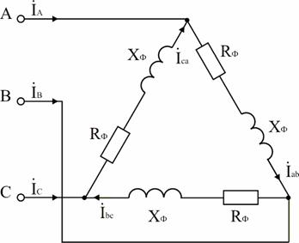
Рис. 6.28.
Расчет активной мощности и токов, потребляемых двигателем из сети.
В паспорте двигателя указывается механическая мощность на валу; потребляемая активная мощности двигателя
P = P_{Н} / η = 500 / 0.9 = 5560 Вт.
Для симметричной нагрузки, какой является двигатель,
P = 3 U_{Ф} I_{Ф} cos φ и I_{Ф} = P / (3 U_{Ф} cos φ).
I_{Ф} = 5560 / (3 · 380 · 0,8) = 6,09 А.
I_{Л} = I_{Ф} = · 6,09 = 10,54 А.
Расчет параметров схемы замещения двигателя.
Z_{Ф} = U_{Ф} / I_{Ф} = 380 / 6,09 = 62,4 Ом; R_{Ф} = Z_{Ф} cos φ = 62,4 · 0,8 = 49,9 Ом;
X_{Ф} = Z_{Ф} sin φ_{Ф} = 62,4 · 0,6 = 37,4 Ом; cos φ_{Ф} = cos φ_{Н} = 0,8.
Построение векторной диаграммы.
Линейные напряжения строятся в виде симметричной звезды, они же являются в данном случае фазными напряжениями. Фазные токи отстают от напряжений на угол φ_{Ф}, линейные токи строятся по фазным на основании уравнений, составленных по первому закону Кирхгофа:
Í_{A} = Í_{ab} - Í_{ca}; Í_{B} = Í_{bc} - Í_{ab}; Í_{C} = Í_{ca} - Í_{bc}.
Векторная диаграмма показана на рисунке.
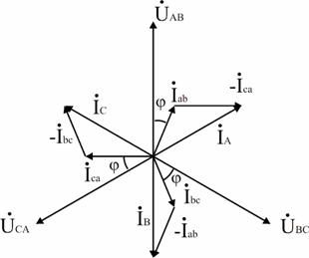
Рис.
Схема включения ваттметров.
В трехпроводных сетях часто для измерения активной мощности применяется схема двух ваттметров, один из вариантов которой показан на рис. 6.30. Показания ваттметра определяются произведением напряжения, приложенного к его катушке напряжения, на ток в токовой катушке и косинус угла между ними:
P₁ = U_{AB} I_{A} cos (Ú_{AB} ^ Í_{A}) = 380 · 10,54 · cos (φ_{Ф} + 30°) = 1573 Вт;
P₂ = U_{CB} I_{C} cos (Ú_{CB} ^ Í_{C}) = 380 · 10,54 · cos (φ_{Ф} - 30°) = 3976 Вт.
Активная мощность трехфазной цепи равна алгебраической сумме показаний приборов: P = P₁ + P₂ = 1573 + 3976 = 5549 Вт.
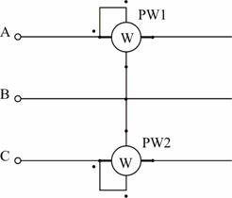
Рис. 6.30.
Задача 3
К источнику с U_{Л} = 220 В подключена соединенная треугольником осветительная сеть. Распределение нагрузки по фазам: P_{AB} = 2200 Вт, P_{BC} = 3300 Вт, P_{CA} = 4400 Вт. Вычислить активную мощность, потребляемую схемой из сети, фазные и линейные токи приемников.

Решение задачи 3
Активная мощность всей нагрузки равна сумме мощностей фаз:
P = P_{AB} + P_{BC} + P_{CA} = 2200 + 3300 + 4400 = 9900 Вт.
Расчет фазных токов. Т.к. осветительная сеть имеет cos φ = 1, для любой фазы I_{Ф} = P_{Ф} / U_{Ф}, поэтому:
I_{AB} = P_{AB} / U_{AB} = 2200 / 220 =10 А; I_{BC} = P_{BC} / U_{BC} = 3300 / 220 =15 А; I_{CA} = P_{CA} / U_{CA} = 4400 / 220 =20 А.
Аналитический расчет линейных токов выполняется комплексным методом на основании 1-го закона Кирхгофа; определим их графически, построив векторную диаграмму (рис. 6.33, а)
Из диаграммы следует: I_{A} = 27,6 А; I_{B} = 22,8 А; I_{C} = 26,6 А.
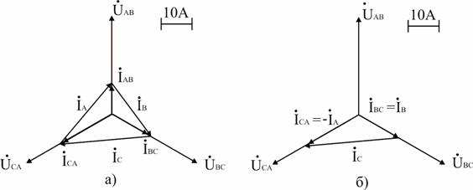
3.1 Задачи для самостоятельного решения
Задача1
Трехфазный асинхронный двигатель, соединенный звездой, включен в сеть с U_{Л} = 380 В. Сопротивление каждой фазы двигателя равно Z_{Ф} = 5 + j5 Ом. Привести схему включения двигателя, определить потребляемую им активную мощность и построить векторную диаграмму.
Ответ: 14440 Вт.
Задача 2
В трехфазную сеть с U_{Л} = 380 В включен соединенный звездой трехфазный асинхронный двигатель с P_{Н} = 3 кВт, I_{Н} = 10 А, η_{Н} = 90 %. Начертить схему включения двигателя, вычислить параметры его схемы замещения R_{Ф}, X_{Ф}. Построить векторную диаграмму.
Ответ: R_{Ф} = 11,16 Ом, X_{Ф} = 18,96 Ом
Задача 3
Три одинаковых резистора R_{A} = R_{B} = R_{C} = 10 Ом соединены звездой и подключены к источнику с U_{Л} = 220 В. Найти токи в схеме в исходном режиме и при обрыве провода "A" при работе с нейтральным проводом и без него. Построить векторные диаграммы.
Ответ: Исходный режим – I_{A} = I_{B} = I_{C} = 12,7 В; обрыв фазы "A" при наличии нейтрали – I_{A} = 0; I_{B} = I_{C} = I_{N} = 12,7 А; обрыв фазы при отсутствии нейтрали – I_{A} = 0; I_{B} = I_{C} = 11 А.
Задача 4
В трехфазную сеть с U_{Л} = 380 В включен по схеме треугольник асинхронный двигатель, имеющий Z_{Ф} = 19 Ом, cos φ_{Ф} = 0,8. Найти линейные токи и активную мощность, потребляемую двигателем из сети. Построить векторную диаграмму.
Ответ: 34,6 А; 18,2 кВт.
Задача 5
В сеть с U_{Л} = 380 В включен соединенный треугольником симметричный приемник Z_{Ф} = (6 + j8) Ом. Найти линейные токи, активную и реактивную мощности цепи.
Ответ: 66А; 26кВт; 34,7 квар.

Задача 6
Трехфазная печь включена в сеть с U_{Л} = 380 В по схеме треугольник. Найти линейный ток и мощность печи, если R_{Ф} = 10 Ом. Как изменятся линейный ток и мощность печи, если ее включить в ту же сеть по схеме звезда?
Ответ: 65,7 А; 43,2 кВт; 21,9 А; 14,4 кВт.

4.Расчеты цепей несинусоидального тока
Краткие теоретические сведения
Несинусоидальный ток в линейных цепях
$$f\left(ωt\right)=A_{1}\sin\left(ωt+Ψ_{1}\right)+A_{3}\sin\left(3ωt+Ψ_{3}\right)+A_{5}\sin\left(5ωt+Ψ_{5}\right)$$
$$φ_{k}=\operatorname{atan}{\frac{X_{k}}{R}}=atan\frac{X_{Lk}-X_{Ck}}{R}$$

R
XC
i
u

XL
$X_{Lk}=$ $kω$L=k$X_{L1}$
$Z_{k}$=$\sqrt{R^{2}+{(X_{Lk}-X_{Ck})}^{2}}$
$$X_{ck}=\frac{1}{kωC}=\frac{X_{c1}}{k}$$
$$u=U_{m1}sin({ωt+Ψ_{1}})+U_{m3}sin({3ωt+Ψ_{3}})+U_{m5}sin({5ωt+Ψ_{5}})$$

Т/2
Т/2
$$A_{k}\sin{Ψ_{k}}=B_{k}$$
$$Ψ_{1,}Ψ_{2,}{ Ψ}_{3, }{ Ψ}_{k }начальные фазы гармоник$$
$$A_{k}\cos{Ψ_{k}}=C_{k}$$
$$A_{1,}A_{2,}{ A}_{3 }{ A}_{k }амплитуды гармоник$$
$$f\left(ωt\right)=A_{0}+A_{1}\sin\left(ωt+Ψ_{1}\right)+A_{2}\sin\left(2ωt+Ψ_{2}\right)+A_{3}\sin\left(3ωt+Ψ_{3}\right)++A_{k}\sin\left(kωt+Ψ_{k}\right)$$
Аналитическое выражение несинусоидальной периодической функции
Мощность несинусоидального тока
$$P=\frac{1}{T}\int_{0}^{T}{pdt=\frac{1}{T}\int_{0}^{T}{iudt}}$$
$P=\frac{1}{T}\int_{0}^{T}{[U_{0}+U_{m1}\sin\left(ωt+Ψ_{1}\right)}+U_{m2}\sin\left(2ωt+Ψ_{2}\right)$+…+$U_{mk}\sin\left(kωt+Ψ_{k}\right)]×$
${×[I_{0}+I}_{m1}\sin\left(ωt+Ψ_{1}-φ_{1}\right)$+ $I_{m2}\sin\left(2ωt+Ψ_{2}-φ_{2}\right)+{…+I}_{mk}\sin\left(kωt+Ψ_{k}-φ_{k}\right)]dt$
$$P=P_{0}+P_{1}+P_{2}++P_{k}=U_{0}I_{0}+U_{1}I_{1}\cos{φ_{1}}+U_{2}I_{2}\cos{φ_{2}++U_{k}I_{k}\cos{φ_{k}}}$$
$$Q=Q_{1}+Q_{2}++Q_{k}=U_{1}I_{1}\cos{φ_{1}}+U_{2}I_{2}\cos{φ_{2}++U_{k}I_{k}\cos{φ_{k}}}$$
$$K_{Г}=\frac{\sqrt{I_{2}^{2}+…+I_{k}^{2}}}{I_{1}}$$
$$U=\sqrt{U_{0}^{2}+U_{1}^{2}+U_{2}^{2}+…+U_{k}^{2}}$$
$$I=\sqrt{I_{0}^{2}+\frac{I_{m1}^{2}}{2}+\frac{I_{m2}^{2}}{2}+\frac{I_{m3}^{2}}{2}+…+\frac{I_{mk}^{2}}{2}}$$
Действующее значение несинусоидальной величины
$$I=\sqrt{I_{0}^{2}+I_{1}^{2}+I_{2}^{2}+…+I_{k}^{2}}$$

Задачи для самостоятельного решения
1. К цепи, состоящей из последовательно соединённых конденсатора С = 200 мкФ и катушки индуктивности с параметрами L = 140 мГн и R = 100 Ом приложено несинусоидальное напряжение:
Частота первой гармоники f₁ = 60 Гц.
Определить показания амперметра, вольтметра и ваттметра в этой цепи. Записать уравнение тока .

2. В цепи с индуктивностью L = 10 мГн протекает несинусоидальный ток. Действующие значения гармонических составляющих тока: I₁ = 30 А; I₃ = 15 А; I₅ = 10 А.
Определить показания амперметра, вольтметра и ваттметра в этой цепи. Записать уравнения для мгновенных значений тока и напряжения .

3. К цепи, состоящей из последовательно соединённых конденсатора С = 100 мкФ и активного сопротивления R = 12 Ом приложено несинусоидальное напряжение.
Действующие значения гармонических составляющих напряжения: U₁ = 300 В; U₂ = 150 В. Частота первой гармоники f₁ = 60 Гц.
Определить показания амперметра, вольтметра и ваттметра в этой цепи. Записать уравнения для мгновенных значений тока и напряжения .

Список использованных источников
Е.А. Лоторейчук Теоретические основы электротехники Москва ИД «ФОРУМ» - Инфра-М 2008.
Т.Ф. Березкина Задачник по общей электротехнике с основами электроники. Москва «Высшая школа» 2008.
Е.А. Лоторейчук Расчет электрических и магнитных цепей и полей. «ФОРУМ» - Инфра-М 2005.
http://model.exponenta.ru/electro/0032.htm электротехника

